Технологическая карта изготовления картины в технике терра
№п/п | Этап работы | Изображение | Последовательность выполнения | Материалы
1. | Получение раствора-основы | 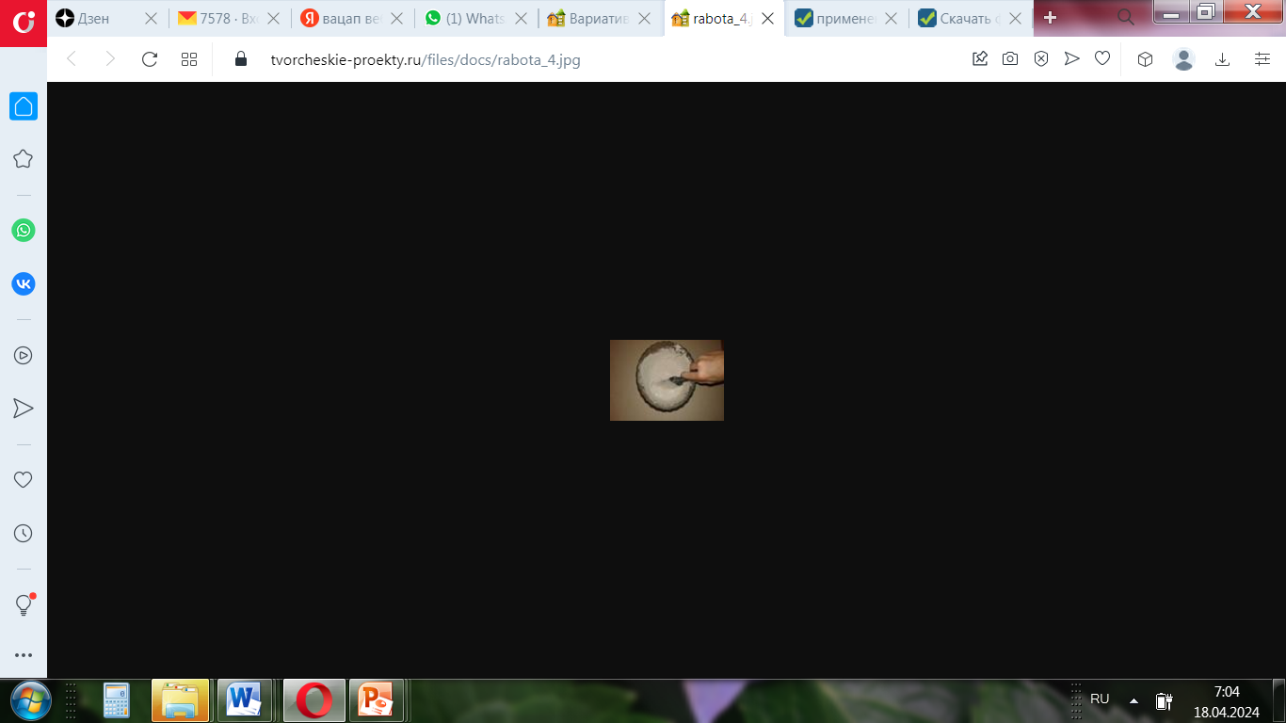 | Нам понадобится: шпаклевка и ротгипс 1:1, клей ПВА. Раствор, как густая сметана. | Шпаклёвка, клей ПВА, ротгипс
2. | Увлажнение поверхности |  | ДВП нужного размера намочить водой. | Вода, кисть или поролон
3. | Создание фона |  | Равномерно распределяем по всей поверхности шпателем. Толщина слоя 3-10 мм. | Раствор, шпатель.
4. | Вдавливание |  | Выкладываем природный материал, формируя узор, вдавливаем в не застывший раствор. | Природные материалы
5. | Сушка |  | Застывает в течение суток при комнатной температуре.
6. | Проработка узора |  | Для придания объёма рисунку нанести оттенки на поверхность узора панно. | Гуашь, кисти, поролон, палитра.
7. | Покрытие панно лаком |  | Наносим лак кистью, для придания поверхности, гладкости. Не менее 2 слоёв, каждый слой наносится после высыхания предыдущего, соблюдая правила безопасной работы. | Бесцветный лак, кисть

